**Lazada** khuyến mãi **CỰC KHỦNG** với các chương trình sau:

+ **Không thể rẻ hơn - Bách hóa online**  
Link: <https://goo.gl/UzFneJ>

[](https://goo.gl/UzFneJ)

+ **Flash Plus 2 chính hãng, giá sốc tại Lazada**  
Link: <https://goo.gl/4zfTkv>

[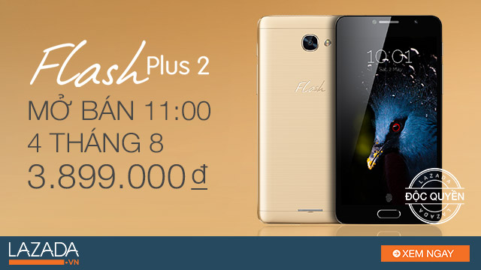](https://goo.gl/4zfTkv)

+ **Ưu đãi không thể rẻ hơn tại Lazada**  
Link: <https://goo.gl/TdZ7pZ>

[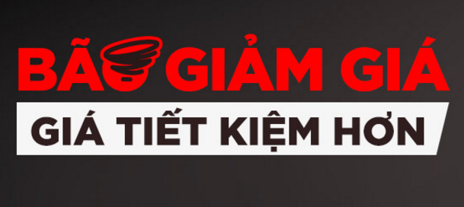](https://goo.gl/TdZ7pZ)

Thời gian kết thúc: 31/12/2016

Nhanh tay click vào link để xem chi tiết chương trình và lựa chọn cho mình sản phẩm ưng ý nhé!

**Tham gia fanpage** [**Săn Khuyến Mãi**](https://www.facebook.com/santinkhuyenmaimoingay/) **để cập nhật nhiều ưu đãi hấp dẫn!**

[#bachhoaonline](https://www.facebook.com/hashtag/bachhoaonline?source=feed_text&story_id=205801406494614) [#khongtherehon](https://www.facebook.com/hashtag/khongtherehon?source=feed_text&story_id=205801406494614) [#giarebatngo](https://www.facebook.com/hashtag/giarebatngo?source=feed_text&story_id=205801406494614) [#flashpluschinhhang](https://www.facebook.com/hashtag/flashpluschinhhang?source=feed_text&story_id=205801406494614)[#giamgiasoc](https://www.facebook.com/hashtag/giamgiasoc?source=feed_text&story_id=205801406494614) [#khuyenmaicuckhung](https://www.facebook.com/hashtag/khuyenmaicuckhung?source=feed_text&story_id=205801406494614)